 南昌大学实验报告
学生姓名： 杨孟衡 学 号： 8002118240 专业班级： 软件工程1809
实验类型： 验证 □ 综合 □ 设计 □ 创新 实验日期： 9.8 实验成绩：

- 实验项目名称
阶段案例(H5新元素应用)
- 实验目的
    - 通过案例熟悉和掌握H5的新元素
- 实验内容
本章重点讲解了HTML5语法及标记、文本控制标记以及图像标记等。制作一个HTML5百科页面，默认效果如图1-1所示。
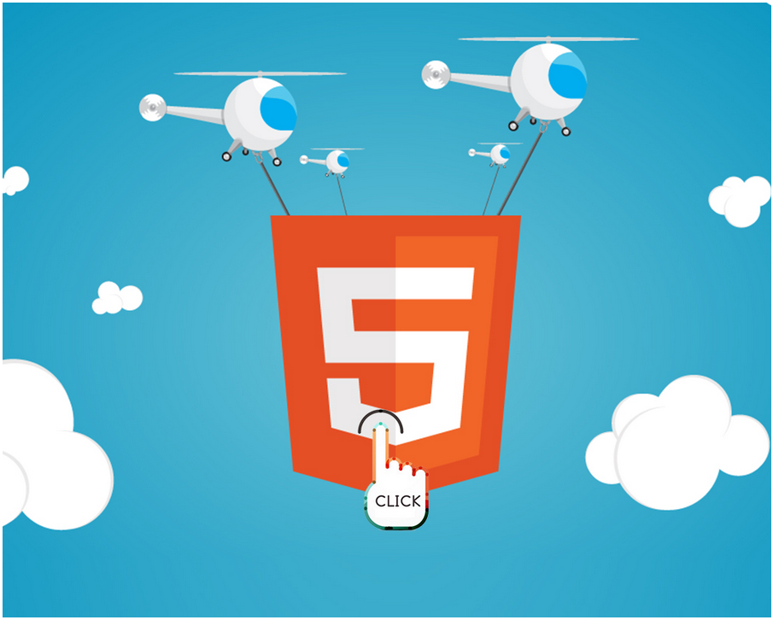
- HTML5百科页面默认效果
当在图1-1所示的页面区域单击时，跳转至“HTML5百科——page01.html”页面，效果如图1-2所示。
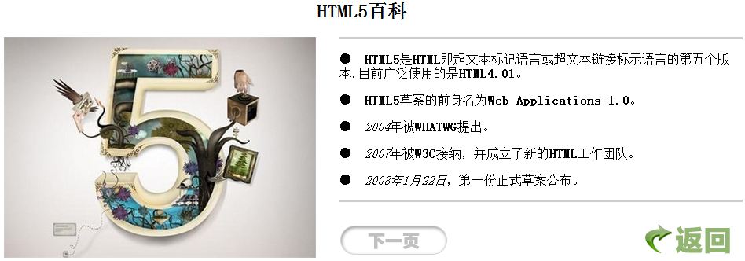
- page01.html页面
点击图1-2所示页面中的“返回”按钮时，返回至首页面；点击“下一页”按钮时，跳转至“HTML5百科——page02.html”页面，效果如图1-3所示。
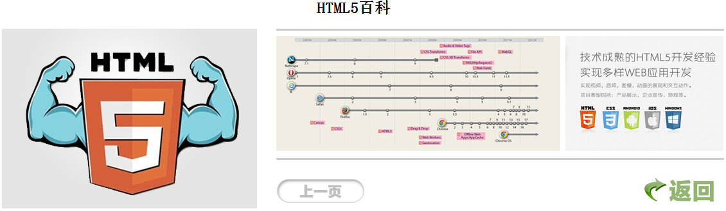
- page02.html页面
点击图1-3所示页面中的“返回”按钮时，返回至首页面；点击 “上一页”按钮时，跳转至“HTML5百科——page01.html”页面。

分析效果图
为了提高网页制作的效率，每拿到一个页面的效果图时，都应当对其结构和样式进行分析。下面，将分别针对首页面、page01页面及page02页面进行分析。
1、首页面效果分析
观察首页面效果图1-1可以看出，页面中只有一张图像，点击图像可以跳转到“page01.html”页面，可以使用<a>标记嵌套<img>标记布局，使用<img />标记插入图像，并通过<a>标记设置超链接。
2、page01页面效果分析
观察效果图1-2可以看出，page01页面中既有文字又有图片。文字由标题和段落文本组成，并且水平线将标题与段落隔开，它们的字体和字号不同。同时，标题居中对齐，段落文本中的某些文字加粗显示。所以，可以使用<h2>标记设置标题，<p>标记设置段落，<strong>标记加粗文本。另外，使用水平线标记<hr />将标题与内容隔开，并设置水平线的粗细及颜色。
此外，需要使用<img />标记插入图像，通过<a>标记设置超链接，并且对<img />标记应用align属性和hspace属性控制图像的对齐方式和水平距离。
3、page02页面效果分析
观察图1-3可以看出，page02页面中主要包括标题和图片两部分，可以使用<h2>标记设置标题，<img />标记插入图像。另外，图片需要应用align属性和hspace属性设置对齐方式和垂直距离，并通过<a>标记设置超链接。
- 主要仪器设备及耗材
计算机、HBuilderX
五、实验步骤
- 1.打开html5编辑器HBuilderX，建立一个基本web应用项目2020html5；
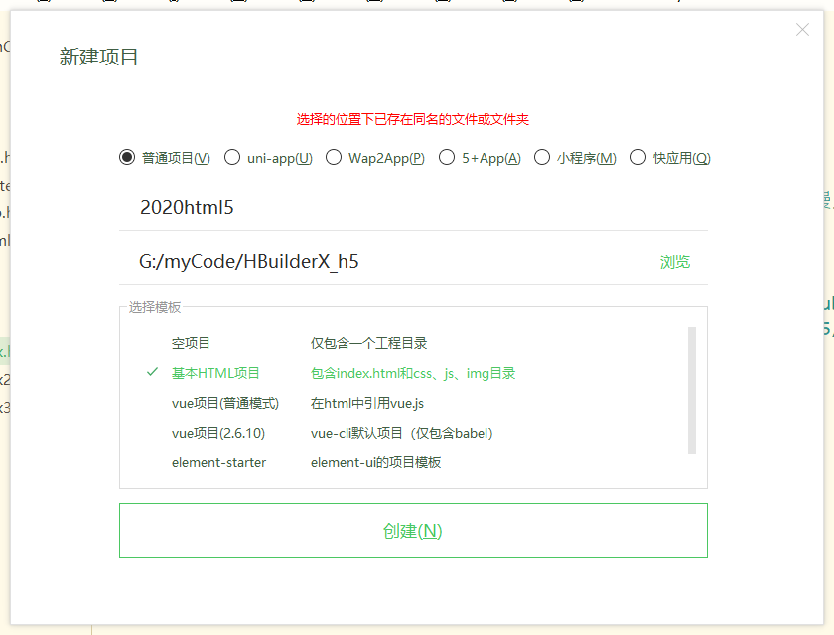
- 项目中添加三个html文件，分别命名为index，2，3，以及三个对应的css，js文件，方便以后链接使用
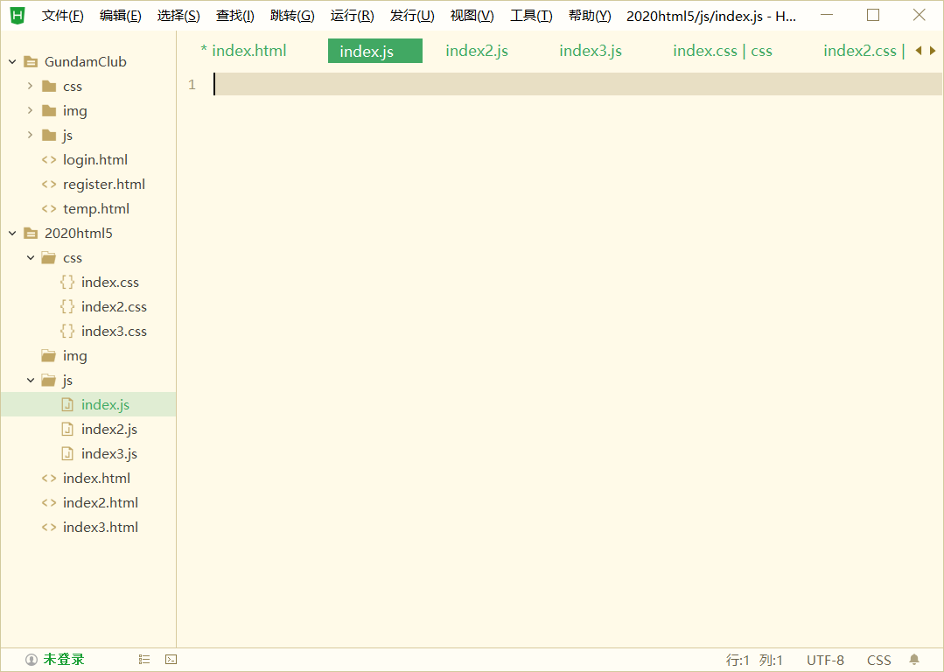
- 2.首先针对高达百科首页进行设计，设计首页的头标签信息，主要用到meta标签，link标签，base标签；
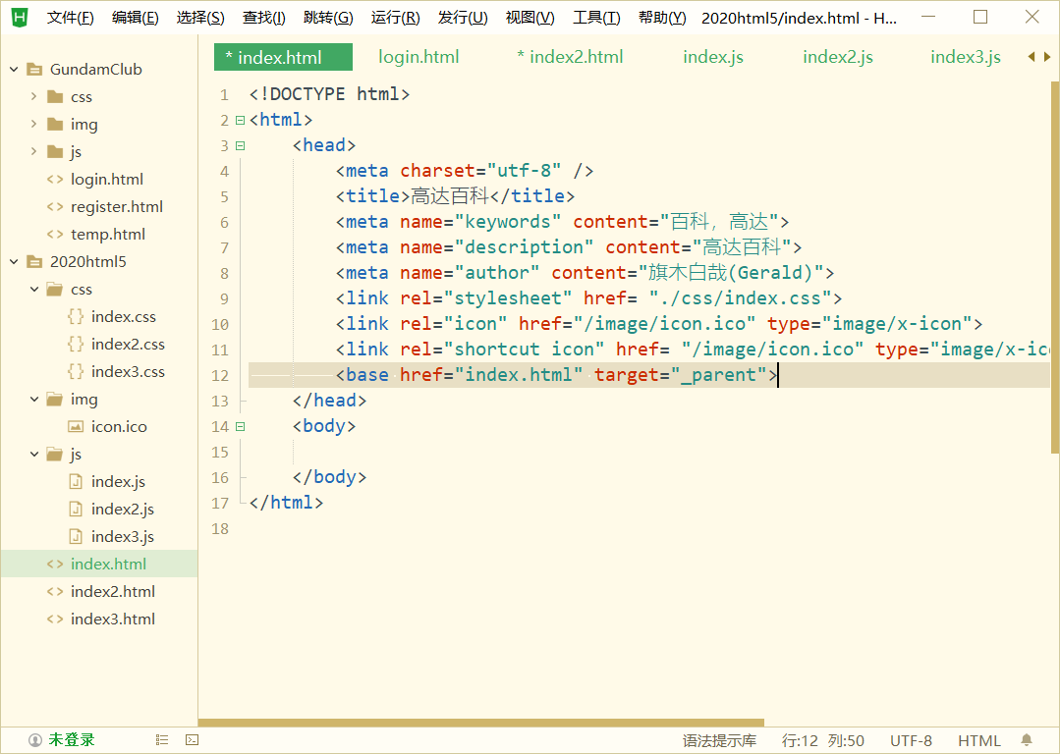
- 同样的，针对index2，3文件做同样的处理，可以从图上观察到网页图标以改变

    - 设计三个网页的基本格式，为了简便起见，均采用最简单的格式设计
- 把一张照片设计为超链接的形式，需要在超链接a标签中嵌套一个img图片标签即可，故首页代码设计如图；
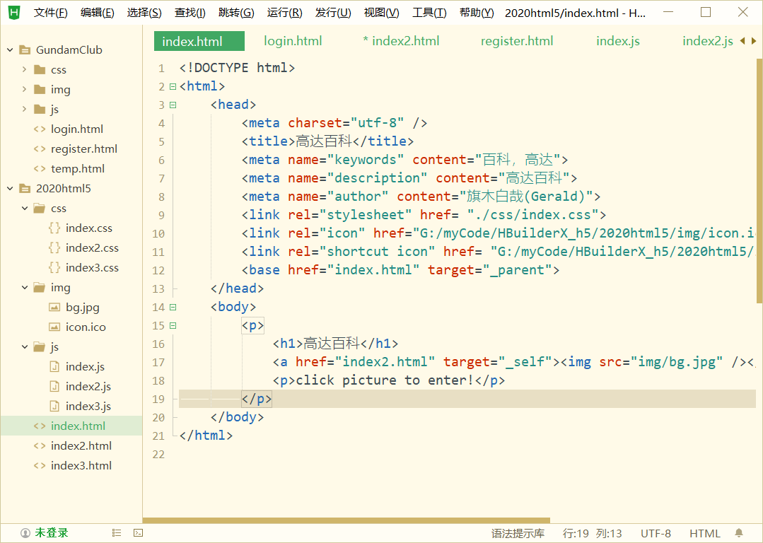
- 首页设计效果如图所示：
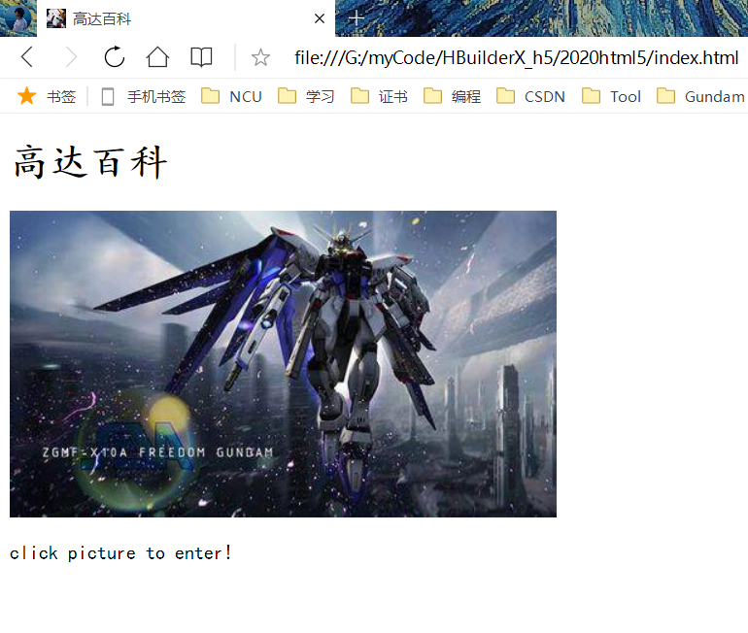
    - 接下来设计第二页，第三页，为了便于展示，设计简化，两页内容相似，代码如下：
<!DOCTYPE html>
<html>
<head>
<meta charset="utf-8" />
<title>高达百科第二页</title>
<meta name="keywords" content="百科，高达">
<meta name="description" content="高达百科">
<meta name="author" content="旗木白哉(Gerald)">
<link rel="stylesheet" href= "./css/index2.css">
<link rel="icon" href="G:/myCode/HBuilderX_h5/2020html5/img/icon.ico" type="image/x-icon">
<link rel="shortcut icon" href= "G:/myCode/HBuilderX_h5/2020html5/img/icon.ico" type="image/x-icon">
<base href="index2.html" target="_parent">
</head>
<body>
<div class="left">
<img src="img/bg.jpg" width="450px" height="253px" align="left" hspace="10px"/>
</div>
<div class="right">
<hr />
<p class="rightText">高达百科第二页</p>
<hr />
<p>内容待定</p>
<div class="down">
<a href="index3.html"><button type="button">next page</button></a>
<a href="index.html"><button type="button">previous page</button></a>
</div>
</div>
</body>
</html>

css样式文件代码：
.left{
display: block;
position: relative;
float: left;
}

.right{
display: block;
position: relative;
float: left;
width: 500px;
margin-top: 30spx;
margin-left: 50px;
}

.rightText{
margin-left: 200px;
}

.down{
display: block;
position: relative;
margin-top: 50px;
}

.up{
display: block;
position: relative;
margin-top: 50px;
float: left;
}
- 根据代码，得到效果图：
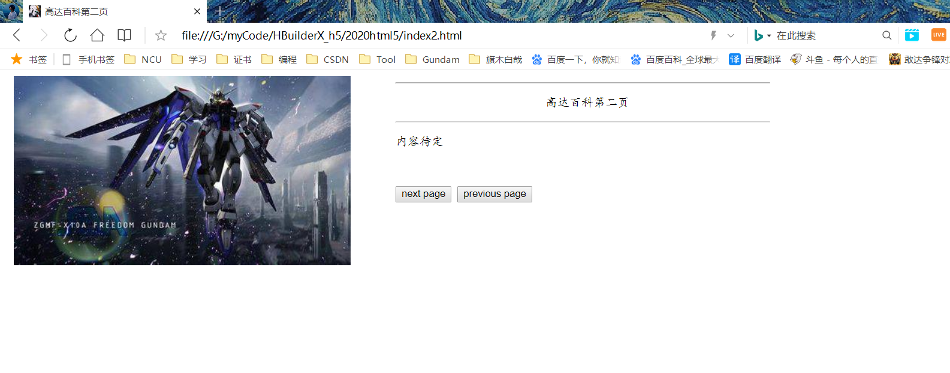
- 设计第三页的代码：
<!DOCTYPE html>
<html>
<head>
<meta charset="utf-8" />
<title>高达百科第三页</title>
<meta name="keywords" content="百科，高达">
<meta name="description" content="高达百科">
<meta name="author" content="旗木白哉(Gerald)">
<link rel="stylesheet" href= "./css/index3.css">
<link rel="icon" href="G:/myCode/HBuilderX_h5/2020html5/img/icon.ico" type="image/x-icon">
<link rel="shortcut icon" href= "G:/myCode/HBuilderX_h5/2020html5/img/icon.ico" type="image/x-icon">
<base href="index3.html" target="_parent">
</head>
<body>
<div class="left">
<img src="img/bg2.jpg" width="100%" height="100%" align="left" hspace="10px"/>
</div>
<div class="right">
<hr />
<p class="rightText">高达百科第三页</p>
<hr />
<p>内容待定</p>
<div class="down">
<a href="index2.html"><button type="button">pervious page</button></a>
<a href="index.html"><button type="button">first page</button></a>
</div>
</div>
</body>
</html>

css样式文件代码：
.left{
display: block;
position: relative;
float: left;
width: 40%;
height: 40%;
}

.right{
display: block;
position: relative;
float: left;
width: 500px;
margin-top: 30spx;
margin-left: 50px;
}

.rightText{
margin-left: 200px;
}

.down{
display: block;
position: relative;
margin-top: 50px;
}

.up{
display: block;
position: relative;
margin-top: 50px;
float: left;
}
- 第三页设计效果如图所示，包括css样式部分：
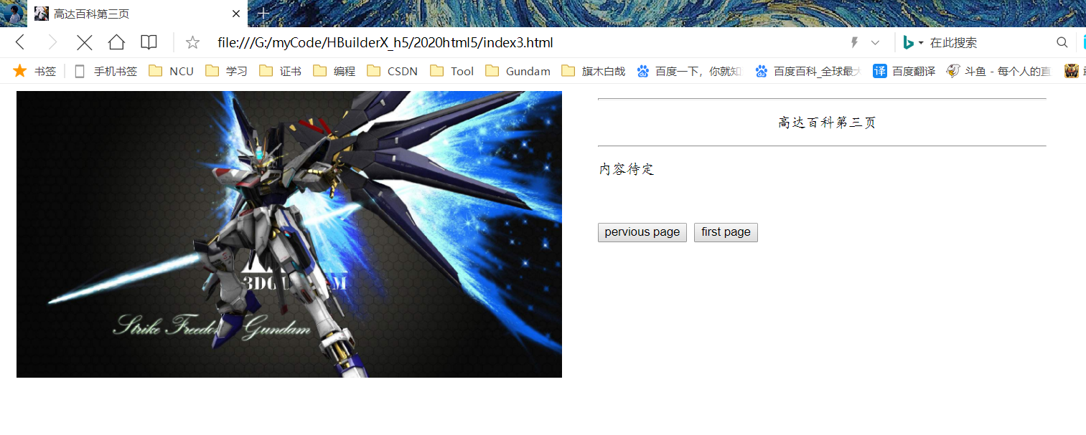
- 设计好三个页面后，进行链接测试，在这里不方便演示跳转效果，故录制简单小视频展示，以下是视频链接：
2020html5实训实验1.mp4
六、实验总结
本次实验是本学期html5实训第一次实验，难度较低，个人感受很好，从这次实验里能感受到快乐，由于前几个学期已经学习过html标签，这次实验更多的是补充h5标签元素，所以本次实验也没有花太多的时间，主要还是一个复习html标签的作用，让我又好好的复习了html标签与css属性，这是一次很棒的实验！
七、参考资料
[1] 胡晓霞著HTML+CSS+JavaScript网页设计从入门到精.北京.清华大学出版社,2017.

